СОГЛАСОВАНО  Председатель Управляющего  совета школы ________О.А.Конащук  протокол от 29.05.2020 г. №7 | УТВЕРЖДЕНО  Директор школы  _________М.Л. Лежнякова  приказ от 29.05.2020 г. №52

ПОЛОЖЕНИЕ
об организации дежурной группы детского сада
МАОУ Маслянская СОШ

ПРИНЯТО
на заседании
педагогического совета школы
протокол от 29.05.2020 г. №10

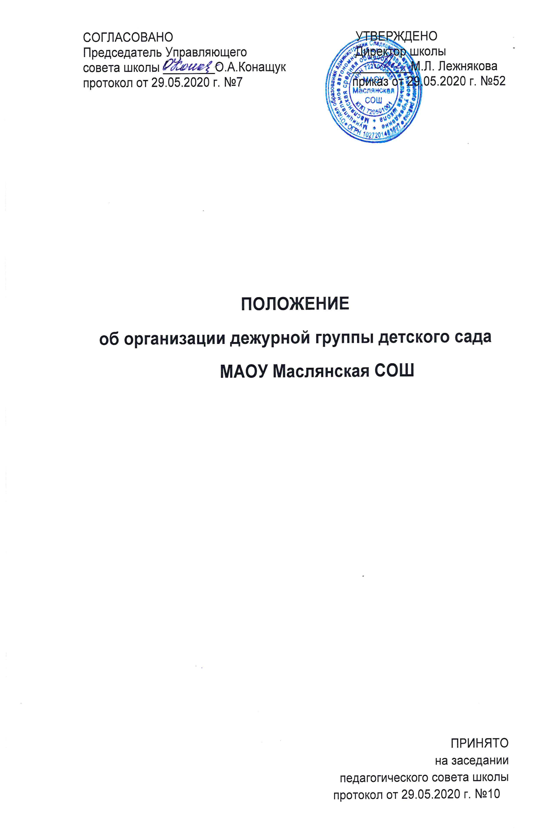

- Общие положения.
1.1. Настоящее Положение разработано в соответствии с нормативными документами:
- Федеральным законом от 29.12.2012г. №273-ФЗ «Об образовании в Российской Федерации»;
- Приказом Министерства образования и науки РФ от 30 августа 2013 г. N 1014 «Об утверждении Порядка организации и осуществления образовательной деятельности по основным общеобразовательным программам – образовательным программам дошкольного образования» (с изменениями и дополнениями);
- СанПиН 2.4.1.3049-13 «Санитарно-эпидемиологические требования к устройству, содержанию и организации режима работы дошкольных образовательных организаций»
- Указом Президента Российской Федерации от 25.03.2020г. №206 «Об объявлении в Российской Федерации нерабочими днями»;
- Указом Президента Российской Федерации от 02.04.2020г. №239 «О мерах по обеспечению санитарно-эпидемиологического благополучия населения на территории Российской Федерации в связи с распространением новой коронавирусной инфекции (COVID-19)»;
- Постановлением Правительства Тюменской области от 17.03.2020 № 120-п «О введении режима повышенной готовности»

1.2. Дежурная группа (далее – группа) в детских садах МАОУ Маслянская СОШ (далее – Учреждение) создается в соответствии с Указом Президента РФ от 2 апреля 2020 года № 239 «О мерах по обеспечению санитарно-эпидемиологического благополучия населения на территории Российской Федерации в связи с распространением новой коронавирусной инфекции (COVID-19)» (далее - Указ № 239), Постановлением Правительства Тюменской области от 17.03.2020 № 120-п «О введении режима повышенной готовности».

1.3. Группа создается для воспитанников, у которых оба родителя (законных представителя) или единственный родитель (законный представитель) являются работниками, на которых не распространяется действие Указа № 239.

- Цель, задачи создания дежурной группы.
2.1. Основной целью создания дежурной группы в детских садах МАОУ Маслянская СОШ является реализация права детей дошкольного возраста на образование (ст.5, ст.64 Федерального Закона «Об образовании в РФ» от 29.12.12 № 273 - ФЗ) в условиях действия Указа Президента РФ № 239.

2.2. Задачи дежурной группы:
2.2.1. Охрана жизни и здоровья воспитанников и работников в детских садах МАОУ Маслянская СОШ.
2.2.2. Оптимальное использование кадровых, технологических и функциональных ресурсов Учреждения.
2.2.3 Удовлетворение запросов общества и выполнение социального заказа путем организации детской деятельности, профилактических и иных защитных мероприятий.

- Организация функционирования дежурной группы.
3.1 Количество дежурных групп в детских садах МАОУ Маслянская СОШ определяется запросом (потребностью) родителей (законных представителей) и устанавливается приказом руководителя Учреждения на основании заявлений родителей (законных представителей) воспитанников на имя руководителя Учреждения (Приложение 2 к приказу № 31 от 01.06.20).
3.2. На основании заявления родителей (законных представителей), руководитель Учреждения издает приказ о зачислении ребенка в дежурную группу. Документом, подтверждающим необходимость нахождения работника по месту работы, является справка от работодателя, оформленная в свободной форме. Ответственность за достоверность, предоставленных сведений несут родители (законные представители) и должностные лица, выдавшие справку.
В зачислении в дежурную группу может быть отказано в том случае, если один из родителей или единственный родитель (законный представитель) не являются работниками, на которых не распространяется действие Указа Президента Российской Федерации от 02.04.2020г. №239 «О мерах по обеспечению санитарно-эпидемиологического благополучия населения на территории Российской Федерации в связи с распространением новой коронавирусной инфекции (COVID-19)» и иных нормативно-правовых актов, изданных региональными и муниципальными органами власти, касающиеся организации работы Учреждений.
3.3. Дежурные группы могут быть сформированы по одновозрастному или разновозрастному принципу, наполняемость каждой группы не должна превышать 10-12 воспитанников.
3.4. Организация работы дежурных групп предусматривает обязательное наличие необходимых санитарно-гигиенических, противоэпидемических условий, а также соблюдения правил пожарной безопасности и антитеррористической защищенности.

3.5. Прием воспитанников осуществляется в соответствии с пунктом 11.2 СанПиН 2.4.1.3049-13 "Санитарно-эпидемиологические требования к устройству, содержанию и организации режима работы дошкольных образовательных организаций» сопровождается измерением температуры («жесткий утренний фильтр по вирусной инфекции»).

3.6. Необходимо ограничить допуск родителей (законных представителей) в помещения Учреждения. Прием детей на входе в Учреждение осуществляет старшая медсестра и дежурный администратор, который проводит воспитанников в группы. Передача воспитанников родителям (законным представителям) в вечернее время осуществляется на улице или вызовом по домофону.

3.7. Педагогическими работниками дежурных групп ведётся учёт посещения группы воспитанниками, поступающими в дежурные группы, в установленном порядке, определенными локальными актами Учреждения.

3.8. Воспитанники дежурных групп обеспечиваются питанием в соответствии с утвержденным меню.

3.9. Дежурные группы работают по 5-дневной рабочей неделе (с выходными днями суббота и воскресенье) в соответствии с режимом полного дня и продолжительностью работы Учреждения.

3.10. Образовательная деятельность, присмотр и уход за детьми в дежурных группах осуществляется в соответствие с режимом дня, основной образовательной программой ДОУ, действующими санитарно-эпидемиологическими правилами и нормами, с учетом возраста воспитанников.
3.11. Образовательная деятельность в период работы дежурной группы временно приостанавливается в части проведения музыкальных и физкультурных занятий в помещении. В целях обеспечения усвоения воспитанниками обязательного минимума содержания образовательной программы рекомендуется проведение занятий только по развитию речи и ознакомлению с окружающим, социально - коммуникативному развитию, физическому воспитанию и музыкальному воспитанию (на улице), формированию элементарных математических представлений без использования раздаточного материала с обязательной обработкой демонстрационного материала.

3.12. Проведение образовательной деятельности в учебных кабинетах учителя-логопеда, дефектолога, сурдопедагога, педагога-психолога осуществлять только в соответствующих требованиям санитарных правил (обеспечение в помещениях воздушно-теплового режима, режима проветривания, влажной уборки с применением дезинфицирующих средств, обработка игрушек и методических пособий с кратностью через каждые 2 часа) без близкого контакта взрослого и ребенка и использованием раздаточного материала. Временно исключить занятия требующие близкого контакта взрослого и ребенка.

3.13. Работа сотрудников осуществляется в соответствии с режимом работы Учреждения, приказа о назначении ответственных педагогических работников за работу дежурных групп и графика работы, утвержденного заведующим.

- Права участников дежурных групп.
4.1. Старший воспитатель отвечающий за утренний прием, проводящий «утренний фильтр», имеет право:
- не принимать в Учреждение детей с признаками катаральных явлений, явлений интоксикации, температурой отклоняющейся от нормальной и иными признаками заболевания;
- интересоваться у родителя (законного представителя) о состоянии здоровья детей при проведении утреннего осмотра;
- вести мониторинг о состоянии здоровья детей в течение всего времени пребывания в образовательном учреждении;
- проводить разъяснительную работу с родителями (законными представителями) воспитанников о соблюдении правил личной гигиены и профилактике инфекционных заболеваний.

4.2. Родители, имеют право:
- интересоваться проведением образовательной деятельности, присмотром и уходом в период нахождения ребенка в Учреждении;
- получать информацию от работников Учреждения о состоянии здоровья своего ребенка.

- Заключительные положения.
5.1. В случае изменения запроса родителей (законных представителей) воспитанников, изменений эпидемиологической ситуации в регионе, на основании нормативно-правовых актов органов власти, приказа руководителя Учреждения, дежурные группы приостанавливают (закрывают) свою деятельность и расформировываются.
5.2 Контроль деятельности дежурных групп осуществляет заведующий филиалом.

